3- D APPLE 9th April
IZZIV ZA DAN BREZ RAČUNALNIKA 4.ab
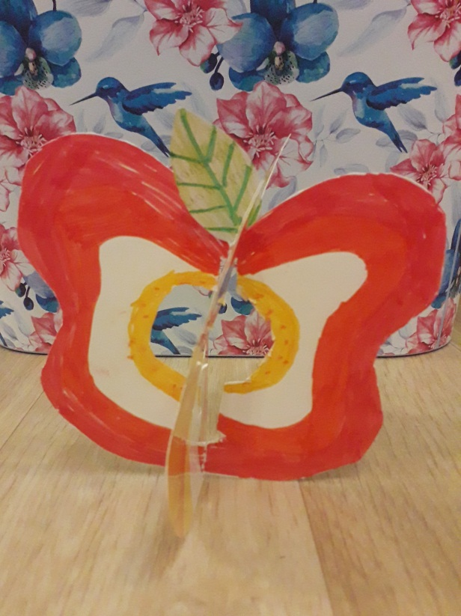 Author: Špela R.

Drage moje učenke in učenci !
Spet ste se neverjetno izkazali in naredili čudovite 3 – D APPLES.
Kot, da bi v ponedeljek, ko sem nalagala učno delo v spletno učilnico vedela, da bo sreda DAN BREZ RAČUNALNIKA.
Kakšen lep primer medpredmetne povezave. Povezali smo angleščino, likovni pouk, tehniko, glasbo, šport in še kaj. Super, super.
Vem, da ste skrbno prebrali angleška navodila za izdelavo jabolka. Saj drugače ne bi mogli izdelati tako lepih jabolk.
Oprostite mi, ker vam vseh primerov ne morem pokazati. Preveč jih je in bilo bi preveč strani. Ko se vrnemo v šolo, jih prinesete in vse bomo natančno pogledali in jih opisali.

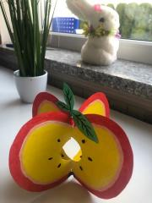 Author: Glorija P.

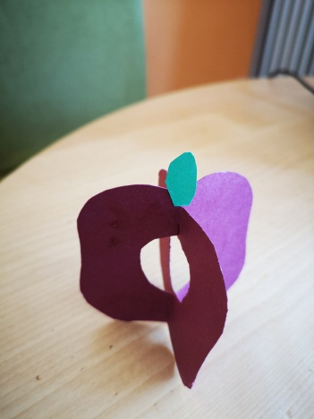 Author: Vitan P.

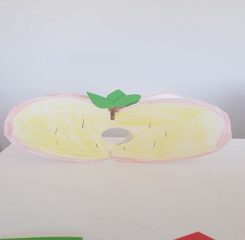 Author: Lena M.

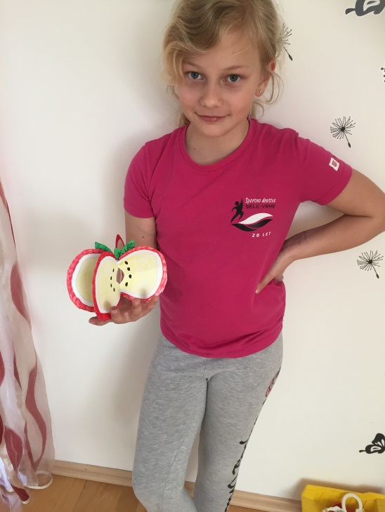 Jo poznate?

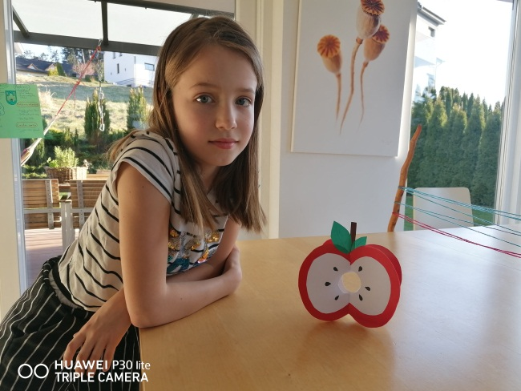 In tole deklico? Kako vas je lepo videti?

In za konec še cel ' foto album'. Cel postopek. Bravo, Liza.

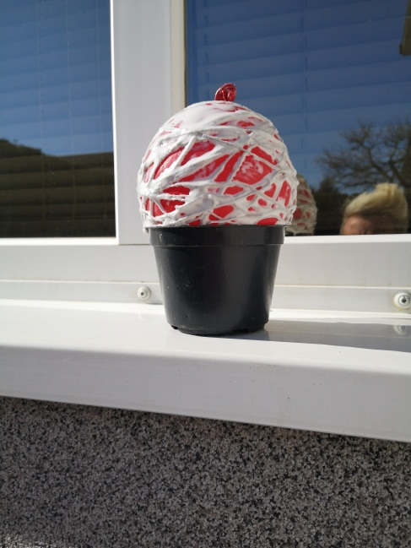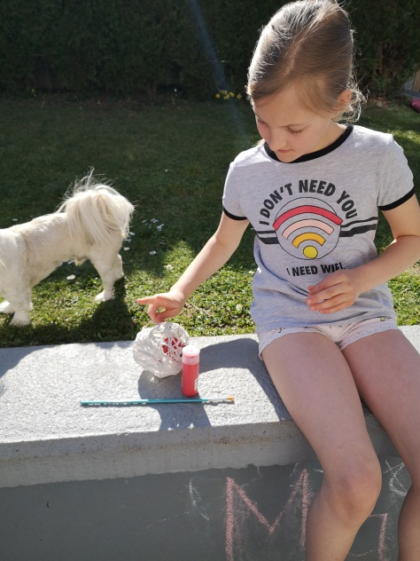
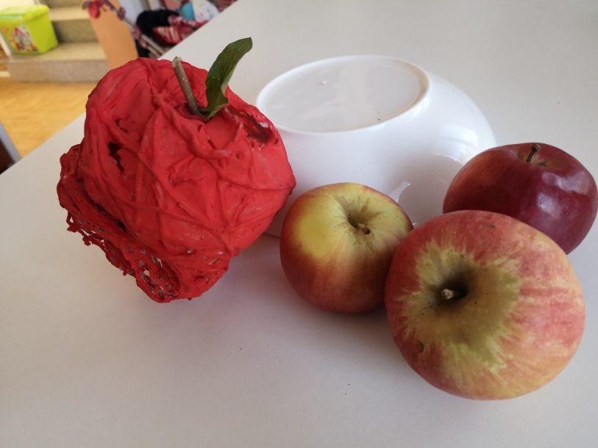

Čudovit dan in lepe praznike.
Vaša učiteljica Bernarda, ki vas zelo, zelo pogreša

